Державний університет телекомунікацій
Навчально-науковий інституту телекомунікацій та інформатизації
Кафедра інженерії програмного забезпечення

Моделювання та проектування програмного забезпечення

З В І Т

практичної роботи № 10

Тема: Створення ПМ на основі UML діаграми класів. Позначень інтерфейсів.

Варіант № 1

Виконав(ла): студент(ка) ПД-34
Прізвище І.Б. Халецький В.С.
Дата здачі/захисту____________________
Перевірив Гаманюк І.М,
Оцінка______________________________

Виконання роботи
Завдання.
Створення ПМ на основі UML діаграми класів. Позначень інтерфейсів.
Створення програмного модуля (ПМ), що модулює роботу магазину
Розробити програмний модуль.
Моделювання роботи магазину.
Вхідні данні:
клас Product;
клас Description;
клас Customer;
клас Order;
клас Employee;
Методи: додавання, видалення, редагування інформації.

3. Тестовий приклад. Опис програмного інтерфейсу з користувачем.
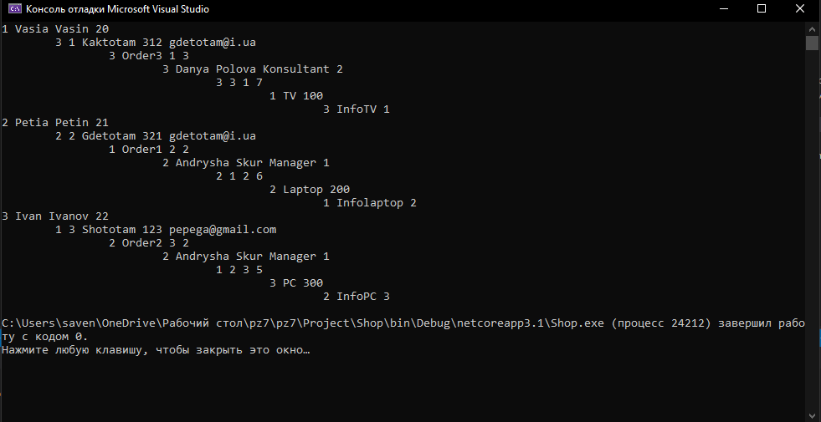
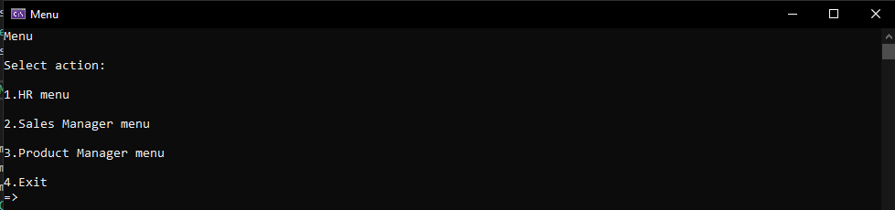
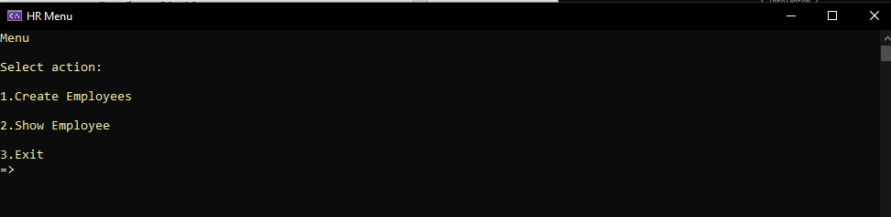

5.Аналіз результатів практичної роботи

